HỌC VIỆN CÔNG NGHỆ BƯU CHÍNH VIỄN THÔNG
KHOA VIỄN THÔNG 1

XÂY DỰNG HỆ THỐNG QUẢN LÝ GIẢI ĐẤU FIFA WORLD CUP 2026 TRÊN SQL SERVER
Giảng viên : GV. Vũ Tiến Tài
Lớp học phần : INT14167 – HQT CSDL (01 – 01)
Nhóm thực hiện : 07
Danh sách thành viên :
STT | Họ và tên | MSV
1 | Nguyễn Tài Tuân Anh | B24DCKD008
2 | Nguyễn Xuân Bắc | B24DCKD012
3 | Tô Văn Dũng | B24DCKD022
4 | Tô Minh Quân | B24DCKD072
5 | Phạm Quang Vinh | B24DCKD102

MỤC LỤC
LỜI MỞ ĐẦU 4
BẢN PHÂN CÔNG CÔNG VIỆC: 5
PHẦN 1: TỔNG QUAN VỀ CHỦ ĐỀ: 6
1.1. Đặt vấn đề: 6
1.2. Ý nghĩa thực tiễn: 6
1.3. Các chức năng chính: 6
PHẦN 2: THIẾT KẾ CƠ SỞ DỮ LIỆU: 7
2.1. Các thực thể và thuộc tính của các thực thế: 7
2.2. Các mối quan hệ ràng buộc chính: 10
2.3. Thiết kế ở mức quan niệm – sơ đồ ERD: 11
2.4. Thiết kế ở mức logic – Ánh xạ ERD sang RM và chuẩn hóa dữ liệu: 13
2.5. Thiết kế ở mức vật lý – Cài đặt Database trên SSMS: 14
2.6. Nhập dữ liệu từ file .csv trên tập dataset: 16
PHẦN 3: XÂY DỰNG CHỨC NĂNG NGHIỆP VỤ 18
3.1. Viết truy vấn báo cáo & nghiệp vụ (SQL): 18
3.2. Tạo VIEW: 18
3.3. Tạo Stored Procedures & Functions: 18
3.4. So sánh hiệu năng, kiểm thử & tối ưu cơ bản: 18
PHẦN 4: SẢN PHẨM: 18
PHẦN 5: HẠN CHẾ VÀ HƯỚNG PHÁT TRIỂN: 18
5.1. Hạn chế: 18
TỔNG KẾT 19

LỜI MỞ ĐẦU
Trong xu thế chuyển đổi số mạnh mẽ hiện nay, việc ứng dụng hệ quản trị cơ sở dữ liệu (DBMS) vào quản lý thông tin các sự kiện thể thao quy mô lớn đang trở thành nhu cầu thiết yếu. Năm 2026, Giải bóng đá FIFA World Cup được diễn ra với quy mô lớn nhất từ trước đến nay với sự tham gia của 48 đội tuyển quốc gia, tổ chức tại ba quốc gia (Mỹ, Canada, Mexico) – điều đó đòi hỏi hệ thống quản lý dữ liệu chặt chẽ, chính xác và dễ khai thác.
Mặc dù giải đấu đã kết thúc nhưng dư âm của nó vẫn còn lắng đọng trong tâm lý những người đam mê bóng đá. Với tinh thần đó, nhóm chúng em đã lựa chọn đề tài “Xây dựng hệ thống quản lý giải đấu FIFA World Cup 2026 trên SQL Server” làm chủ để cho bài tập lớn. Mục tiêu của đề tài là xây dựng một cơ sở dữ liệu quan hệ hoàn chỉnh, đáp ứng đầy đủ các yêu cầu truy vấn, báo cáo nghiệp vụ thể thao, đồng thời hướng tới khả năng mở rộng thành ứng dụng thực tế.
Bài tập lớn được chia thành 5 phần với nội dung cụ thể:
Phần 1 – Tổng quan: Giới thiệu chung về đề tài.
Phần 2 – Thiết kế Cơ sở dữ liệu: Thiết kế ở mức quan niệm, mức logic, đến mức vật lý và việc chuẩn hóa dữ liệu.
Phần 3 – Xây dựng chức năng nghiệp vụ: Truy vấn để báo cáo nghiệp vụ, xây dựng view, Stored Procedures, Function.
Phần 4 – Sản phẩm: Giới thiệu sản phẩm web xây dựng dựa trên CSDL đã thiết kế.
Phần 5 – Hạn chế và hướng phát triển.
Hệ thống đã được hoàn thành một cách chu đáo nhất, song vì kiến thức, kinh nghiệm còn hạn chế nên không tránh khỏi những sai sót hạn chế. Nhóm tác giả mong thầy góp ý để sản phẩm thêm hoàn thiện.
Trân trọng!
Nhóm tác giả

BẢN PHÂN CÔNG CÔNG VIỆC:

PHẦN 1: TỔNG QUAN VỀ CHỦ ĐỀ:

1.1. Đặt vấn đề:
Giải bóng đá vô địch thế giới FIFA World Cup là sự kiện thể thao lớn nhất hành tinh, thu hút hàng tỷ người theo dõi và tạo ra khối lượng dữ liệu khổng lồ về đội tuyển, cầu thủ, trận đấu, sự kiện trong trận và thống kê chuyên sâu. World Cup 2026 lần đầu tiên được tổ chức với quy mô 48 đội tuyển tại ba quốc gia (Mỹ – Canada – Mexico), số lượng trận đấu tăng lên 104 trận, cùng với đó là yêu cầu quản lý dữ liệu ngày càng phức tạp và đa dạng.
Vì vậy, nó đòi hỏi một hệ thống cơ sở dữ liệu quan hệ được thiết kế bài bản, đảm bảo tính toàn vẹn dữ liệu, khả năng truy vấn nhanh và hỗ trợ các nghiệp vụ báo cáo chuyên sâu.
Xuất phát từ thực tiễn đó, nhóm chúng em đã lựa chọn đề tài đề tài “Xây dựng hệ thống quản lý giải đấu FIFA World Cup 2026 trên SQL Server” nhằm xây dựng một cơ sở dữ liệu hoàn chỉnh, đạt chuẩn hóa, đáp ứng đầy đủ các yêu cầu kỹ thuật và nghiệp vụ của một hệ thống quản lý quy mô lớn.

1.2. Ý nghĩa thực tiễn:
Việc xây dựng hệ thống quản lý World Cup 2026 mang lại nhiều ý nghĩa thực tiễn:
- Đối với công tác quản lý giải đấu: Hỗ trợ lưu trữ tập trung, tra cứu nhanh chóng thông tin đội tuyển, cầu thủ, lịch thi đấu, kết quả và thống kê chuyên sâu, góp phần nâng cao hiệu quả điều hành, giải đấu ngày càng chuyên nghiệp, hiện đại.
- Đối với công tác phân tích và báo cáo: Cung cấp nguồn dữ liệu sạch, chuẩn hóa để phục vụ các báo cáo thống kê, xếp hạng, phân tích hiệu suất cầu thủ và đội bóng.
- Đối với người hâm mộ: Giúp người xem dễ dàng tra cứu, theo dõi thông tin chi tiết về trận đấu, cũng như các thống kê chuyên sâu. Từ đó nâng cao trải nghiệm theo dõi giải đấu và tăng sự tương tác với khán giả.

1.3. Các chức năng chính:
- Quản lý thông tin các thực thể:
  - Quản lý đội tuyển (thông tin, bảng xếp hạng FIFA ..).
  - Quản lý sân vận động (sức chứa, vị trí địa lý, …).
  - Quản lý cầu thủ và đội hình (vị trí thi đấu, giá trị chuyển nhượng, số lần khoác áo ĐTQG, số bàn thắng cho ĐTQG …).
- Quản lý trận đấu và kết quả:
  - Lưu trữ lịch thi đấu, tỷ số, xG, trọng tài và cầu thủ xuất sắc nhất trận.
  - Ghi nhận các sự kiện chi tiết trong trận (bàn thắng, thẻ vàng, thẻ đỏ, VAR…).
- Thống kê và báo cáo:
  - Thống kê theo đội, theo sân, theo giai đoạn.
  - Báo cáo top ghi bàn, top kiến tạo, top POM, …
  - Hỗ trợ các truy vấn phức tạp phục vụ phân tích chuyên sâu.
- Xử lý nghiệp vụ nâng cao:
  - Sử dụng Stored Procedure để thực hiện các nghiệp vụ như cập nhật kết quả trận đấu, bảng xếp hạng từng bảng đấu …
  - Sử dụng Function để tính toán các chỉ số (tuổi cầu thủ, tổng bàn thắng, điểm số nhóm…).
  - Sử dụng View để cung cấp dữ liệu sẵn sàng cho giao diện và báo cáo.

PHẦN 2: THIẾT KẾ CƠ SỞ DỮ LIỆU:

2.1. Các thực thể và thuộc tính của các thực thế:
Thực thể teams:
- Ý nghĩa: Quản lý thông tin của mỗi ĐTQG tham dự WC2026
- Thuộc tính:
  - team_id (PK): Mã định danh đội
  - team_name: Tên đội (tên Quốc gia)
  - fifa_code_name: Code (3 chữ cái đầu) của ĐTQG
  - group: Bảng đấu
  - confederation: Liên đoàn bóng đá
  - fifa_ranking_pre_tournament: Thứ hạng trước giải đấu
  - elo_rating: Điểm số FIFA
  - coach_name: Tên HLV trưởng
Thực thể players_squads:
- Ý nghĩa: Quản lý thông tin của các cầu thủ được triệu tập của các ĐTQG tham dự WC2026
- Thuộc tính:
  - player_id (PK): Mã định danh cầu thủ
  - team_id (FK): Mã đội
  - player_name: Tên đầy đủ cầu thủ
  - position: Vị trí thi đấu
  - club_team: Câu lạc bộ mà cầu thủ đó đang thi đấu cho
  - market_eur: Giá trị chuyển nhượng (đơn vị Euro)
  - caps: Số lần khoác áo ĐTQG
  - birth: Ngày sinh
  - height_cm: Chiều cao (cm)
  - goals_for_country: Số bàn thắng ghi cho ĐTQG
  - tournament_statistics (thuộc tính kết hợp): Các dữ liệu thống kê của cầu thủ ở giải đấu này.
Thực thể referees:
- Ý nghĩa: Quản lý thông tin của các trọng tài chính tham dự WC2026
- Thuộc tính:
  - referee_id (PK): Mã định danh trọng tài chính
  - referee_name: Tên đầy đủ trọng tài
  - contry: Quốc tịch của trọng tài
  - avg_cards_per_match: Số thẻ trung bình mỗi trận mà trọng tài đã rút
Thực thể stadiums:
- Ý nghĩa: Quản lý thông tin các sân vận động tổ chức các trận đấu tại WC2026
- Thuộc tính:
  - stadium_id (PK): Mã định danh của sân vận động
  - stadium_name: Tên của sân vận động
  - city: Thành phố
  - country: Quốc gia
  - capacity: Sức chứa (số ghế ngồi) của sân vận động
  - latitude: Vĩ độ địa lý của sân vận động
  - longitude: Kinh độ địa lý của sân vận động
Thực thể tournament_stages:
- Ý nghĩa: Quản lý thông tin các giai đoạn thi đấu của WC2026 (Vòng bảng, Vòng 32, 16, Tứ kết …)
- Thuộc tính:
  - stage_id (PK): Mã định danh giai đoạn
  - stage_name: Tên giai đoạn thi đấu
  - is_knockout: Cho biết giai đoạn đó có loại trực tiếp không
Thực thể matches:
- Ý nghĩa: Quản lý thông tin các trận đấu WC2026
- Thuộc tính:
  - match_id (PK): Mã định danh trận đấu
  - date: Ngày thi đấu
  - kickoff_time_utc: Giờ bắt đầu (theo giờ UTC)
  - stage_id (FK): Mã giai đoạn
  - stadium_id (FK): Mã sân vận động
  - home_team_id (FK): Mã đội chủ nhà
  - away_team_id (FK): Mã đội khách
  - home_score: Số bàn thắng đội chủ nhà
  - away_score: Số bàn thắng đội khách
  - status: Trạng thái trận đấu (Completed, Scheduled)
  - result_type: Loại kết quả (Regular, Extra time, Penalty)
  - home_xg: Chỉ số bàn thắng kỳ vọng của đội chủ nhà
  - away_xg: Chỉ số bàn thắng kỳ vọng của đội khách
  - referee_id (FK): Mã trọng tài chính điều khiển trận đấu
  - player_of_the_match_id (FK): Mã cầu thủ xuất sắc nhất trận
Thực thể match_events:
- Ý nghĩa: Quản lý thông tin các sự kiện diễn ra trong mỗi trận đấu WC2026
- Thuộc tính:
  - event_id (PK): Mã định danh sự kiện
  - match_id (FK): Mã trận đấu mà diễn ra sự kiện
  - minute: Phút diễn ra sự kiện
  - event_type: Loại sự kiện (Goal, Yellow Card, VAR Review, …)
  - team_id (FK): Mã đội liên quan tới sự kiện
  - player_id (FK): Mã cầu thủ liên quan tới sự kiện
Thực thể match_team_lineups:
- Ý nghĩa: Quản lý thông tin đội hình thi đấu của các đội trong mỗi trận đấu WC2026
- Thuộc tính:
  - line_id (PK): Mã định danh của 1 đội hình
  - match_id (FK): Mã trận đấu
  - player_id (FK): Mã cầu thủ
  - team_id (FK): Mã đội tuyển
  - is_starting: Cầu thủ đó có trong đội hình xuất phát không?
  - tactical_position: Vị trí chiến thuật trong trận đấu
  - minutes_played: Số phút cầu thủ thi đấu trong trận đó
Thực thể match_team_statictis:
- Ý nghĩa: Quản lý số liệu thống kê của từng đội trong mỗi trận đấu WC2026
- Thuộc tính:
  - match_id (PK, FK): Mã trận đấu
  - team_id (PK, FK): Mã đội thi đấu trận đó
  - possession_pct: Tỉ lệ kiểm soát bóng
  - total_shots: Số cú sút
  - shots_on_target: Số cú sút trúng đích
  - corners: Số quả phạt góc
  - fouls: Số lần phạm lỗi
  - offsides: Số lần việt vị
  - saves: Số lần thủ môn cứu thua
  - player_of_the_match: Tên cầu thủ xuất sắc nhất trận đấu (của đội này)

2.2. Các mối quan hệ ràng buộc chính:
teams player_squads (1 - N) qua nhãn belongs_to: Một đội bóng có nhiều cầu thủ trong danh sách triệu tập (team_id).
tournament_stages matches (1 - N) qua nhãn stages: Một giai đoạn/vòng đấu chứa nhiều trận đấu.
stadiums matches (1 - N) qua nhãn organizes: Một sân vận động có thể tổ chức nhiều trận đấu, nhưng mỗi trận đấu diễn ra tại một sân cụ thể (stadium_id).
referees matches (1 - N) qua nhãn operates: Một trọng tài chính có thể điều khiển nhiều trận đấu.
teams matches (1 - N) qua nhãn hosts/visitors: Mỗi đội bóng tham gia nhiều trận đấu với tư cách là đội chủ nhà (home_team_id) hoặc đội khách (away_team_id)
matches matches_detailed (1 - 1) qua nhãn detailed_describe: Một bảng ghi thông tin chi tiết của mỗi trận đấu
matches match_events (1 - N) qua nhãn includes_events: Một trận đấu bao gồm nhiều sự kiện diễn ra (bàn thắng, thẻ phạt,...).
matches match_team_lineups (1 - N) qua nhãn team_lineups_in_that_match: Một trận đấu, các đội bóng có thể sử dụng nhiều đội hình khác nhau (đá chính/dự bị).
matches match_team_statistics (1 - N) qua nhãn team_statistics_in_that_match: Một trận đấu, các đội có nhiều thông số thống kê.

2.3. Thiết kế ở mức quan niệm – sơ đồ ERD:
Link: https://mermaid.ai/app/projects/b2492da4-6c0f-4042-a14a-d2d4fa95d192/diagrams/fd5c7566-2a06-41dc-921f-cfb3cd8c2611/version/v0.1/edit
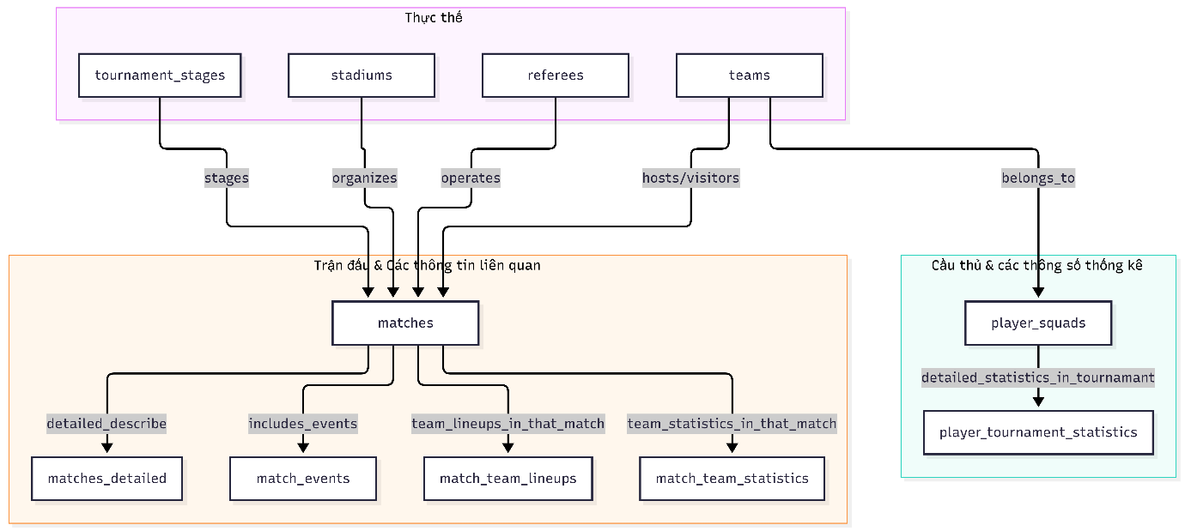

CHI TIẾT:
Link: https://mermaid.ai/app/projects/b2492da4-6c0f-4042-a14a-d2d4fa95d192/diagrams/1a4d992f-30ac-45cd-a2f2-1da8ca403676/version/v0.1/edit
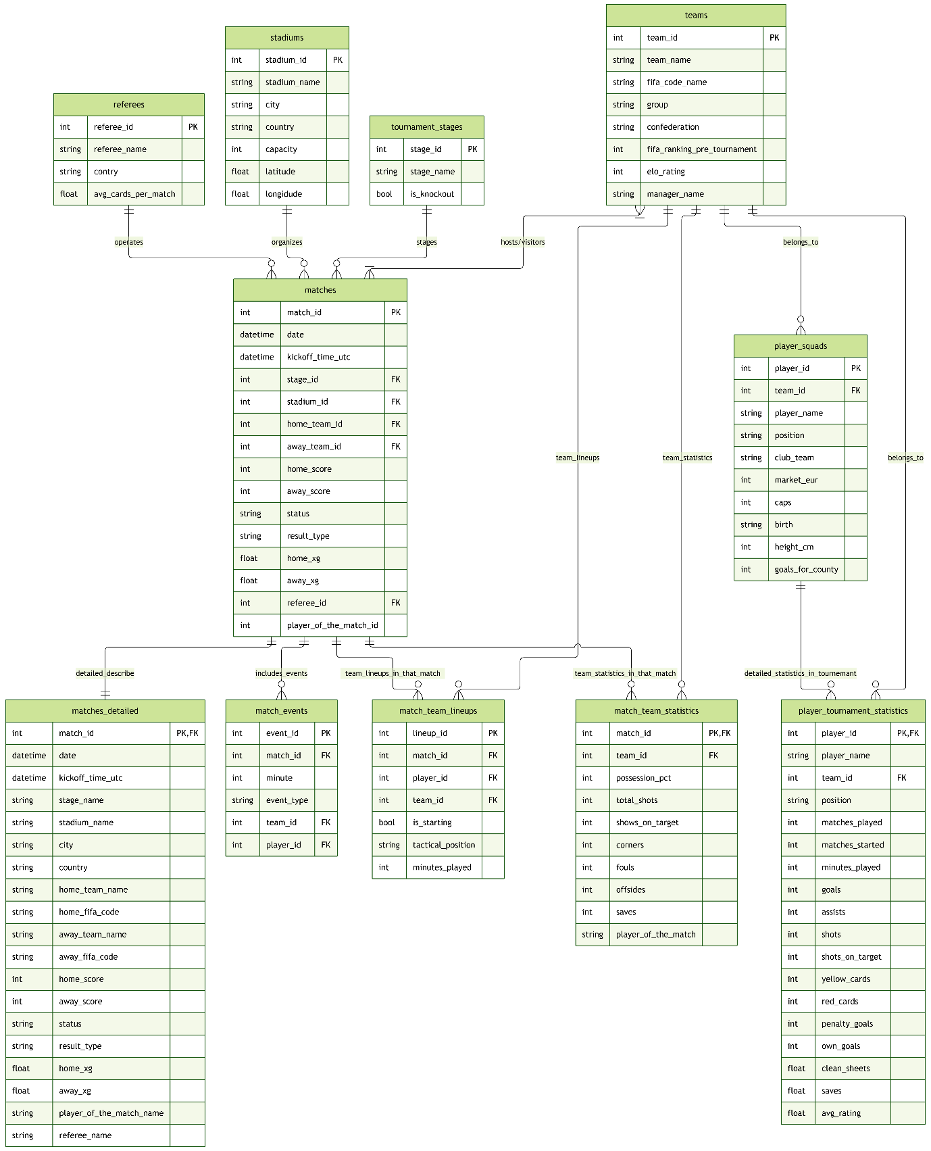

2.4. Thiết kế ở mức logic – Ánh xạ ERD sang RM và chuẩn hóa dữ liệu:
teams <team_id, team_name, fifa_code_name, group, confederation, fifa_ranking_pre_tournament, elo_rating, coach_name>
player_squads <player_id, player_name, position, club_team, market_eur, caps, birth, height_cm, goals_for_country, tournament_statistics, #team_id>
referees <referee_id, referee_name, contry, avg_cards_per_match>
stadiums <stadium_id, stadium_name, city, country, capacity, latitude, longitude>
tournament_stages <stage_id, stage_name, is_knockout>
matches <match_id, date, kickoff_time_utc, home_score, away_score, status, result_type, home_xg, away_xg, #stage_id, #stadium_id, #home_team_id, #away_team_id, #referee_id, #player_of_the_match_id>
match_events <event_id, minute, event_type, #match_id, #team_id, #player_id>
match_team_lineups <line_id, is_starting, tactical_position, minutes_played, #match_id, #player_id, #team_id>
match_team_statictis <#match_id, #team_id, possession_pct, total_shots, shots_on_target, corners, fouls, offsides, saves, player_of_the_match>
*Chuẩn hóa dữ liệu:
- Chuẩn 1NF: Mỗi thuộc tính phải có giá trị nguyên tử, không có thuộc tính lặp hay đa trị.
Bảng players_squads có thuộc tính kết hợp là tournament_statistics
Xóa thuộc tính tournament_statistics ở bảng player_squads
Thêm bảng mới:
player_tournament_statistics <player_id, player_name, position, matches_played, matches_started, minutes_played, goals, assists, shots, shots_on_target, yellow_cards, red_cards, penalty_goals, own_goals, clean_sheets, saves, avg_rating, shirt_team, #player_id, #team_id>

- Chuẩn 2NF: Đạt 1NF và mọi thuộc tính không khóa đều phụ thuộc đầy đủ vào thuộc tính khóa ĐẠT
- Chuẩn 3NF: Đạt 2NF và mọi thuộc tính không khóa không có sự phụ thuộc bắc cầu ĐẠT

2.5. Thiết kế ở mức vật lý – Cài đặt Database trên SSMS:
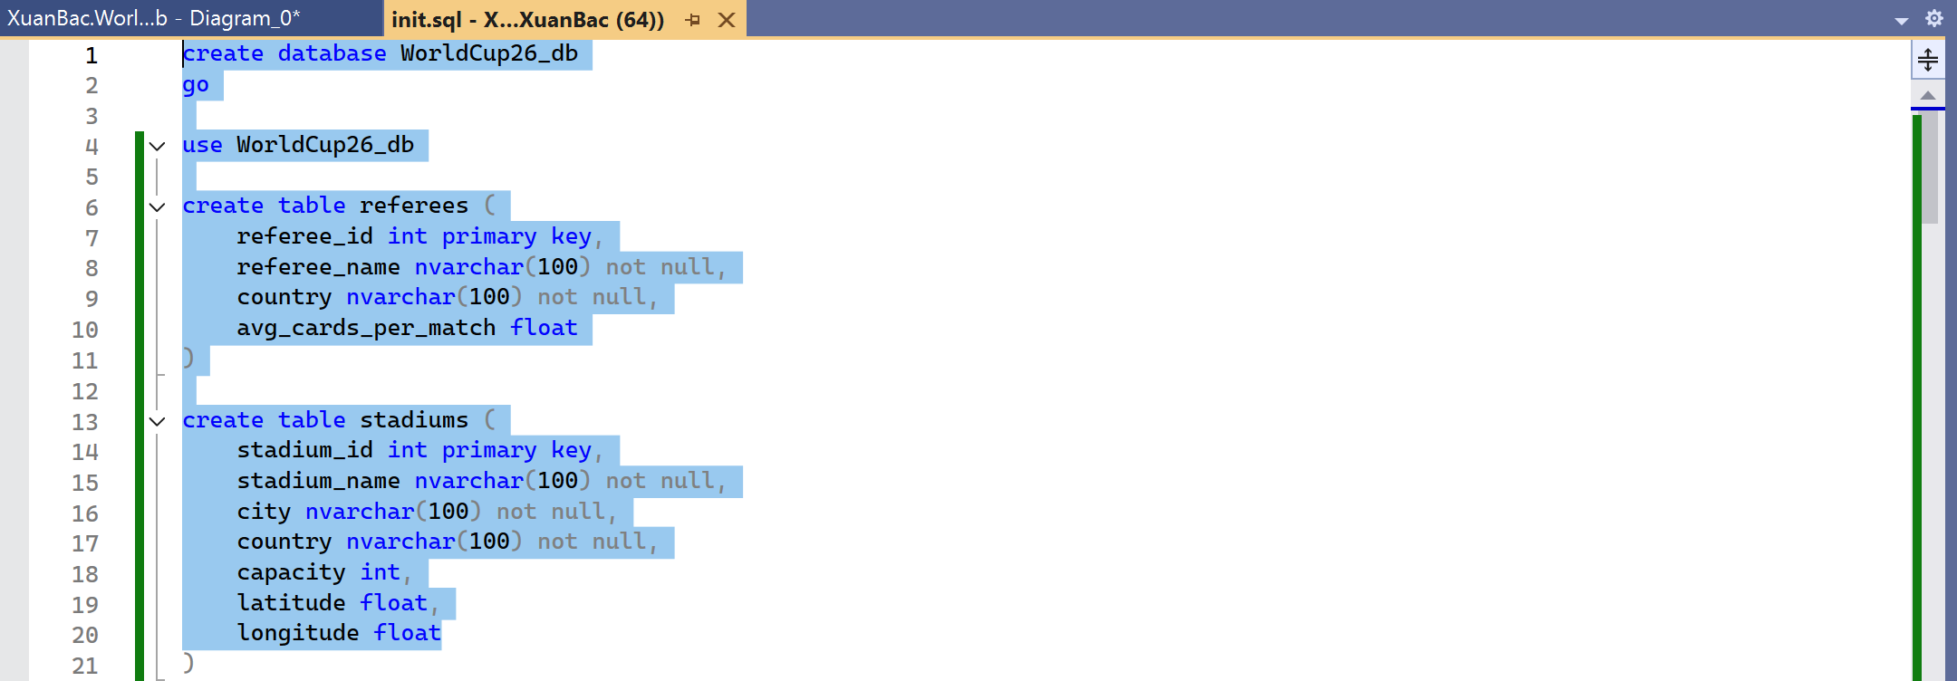
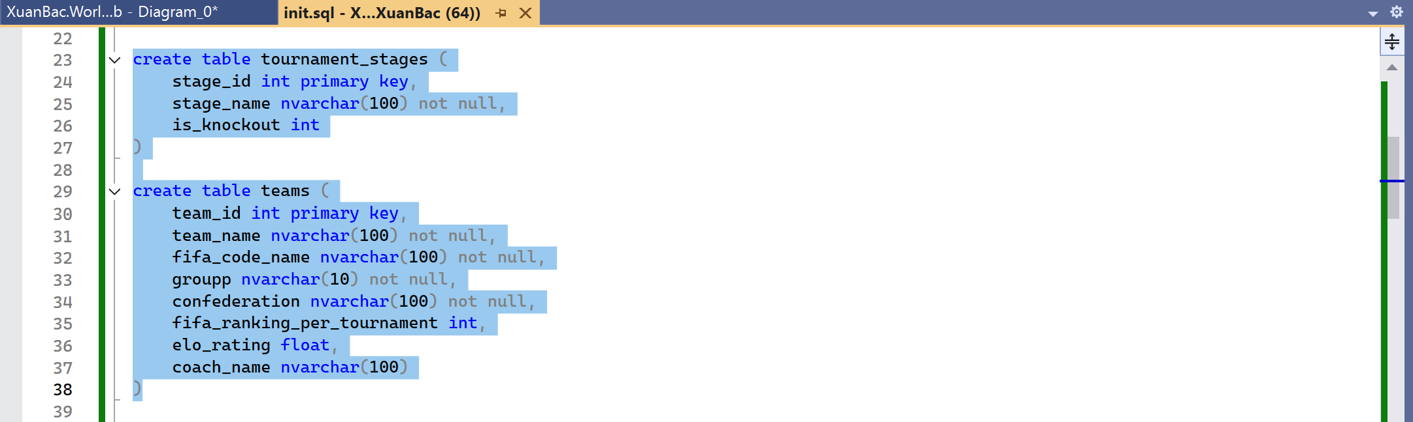
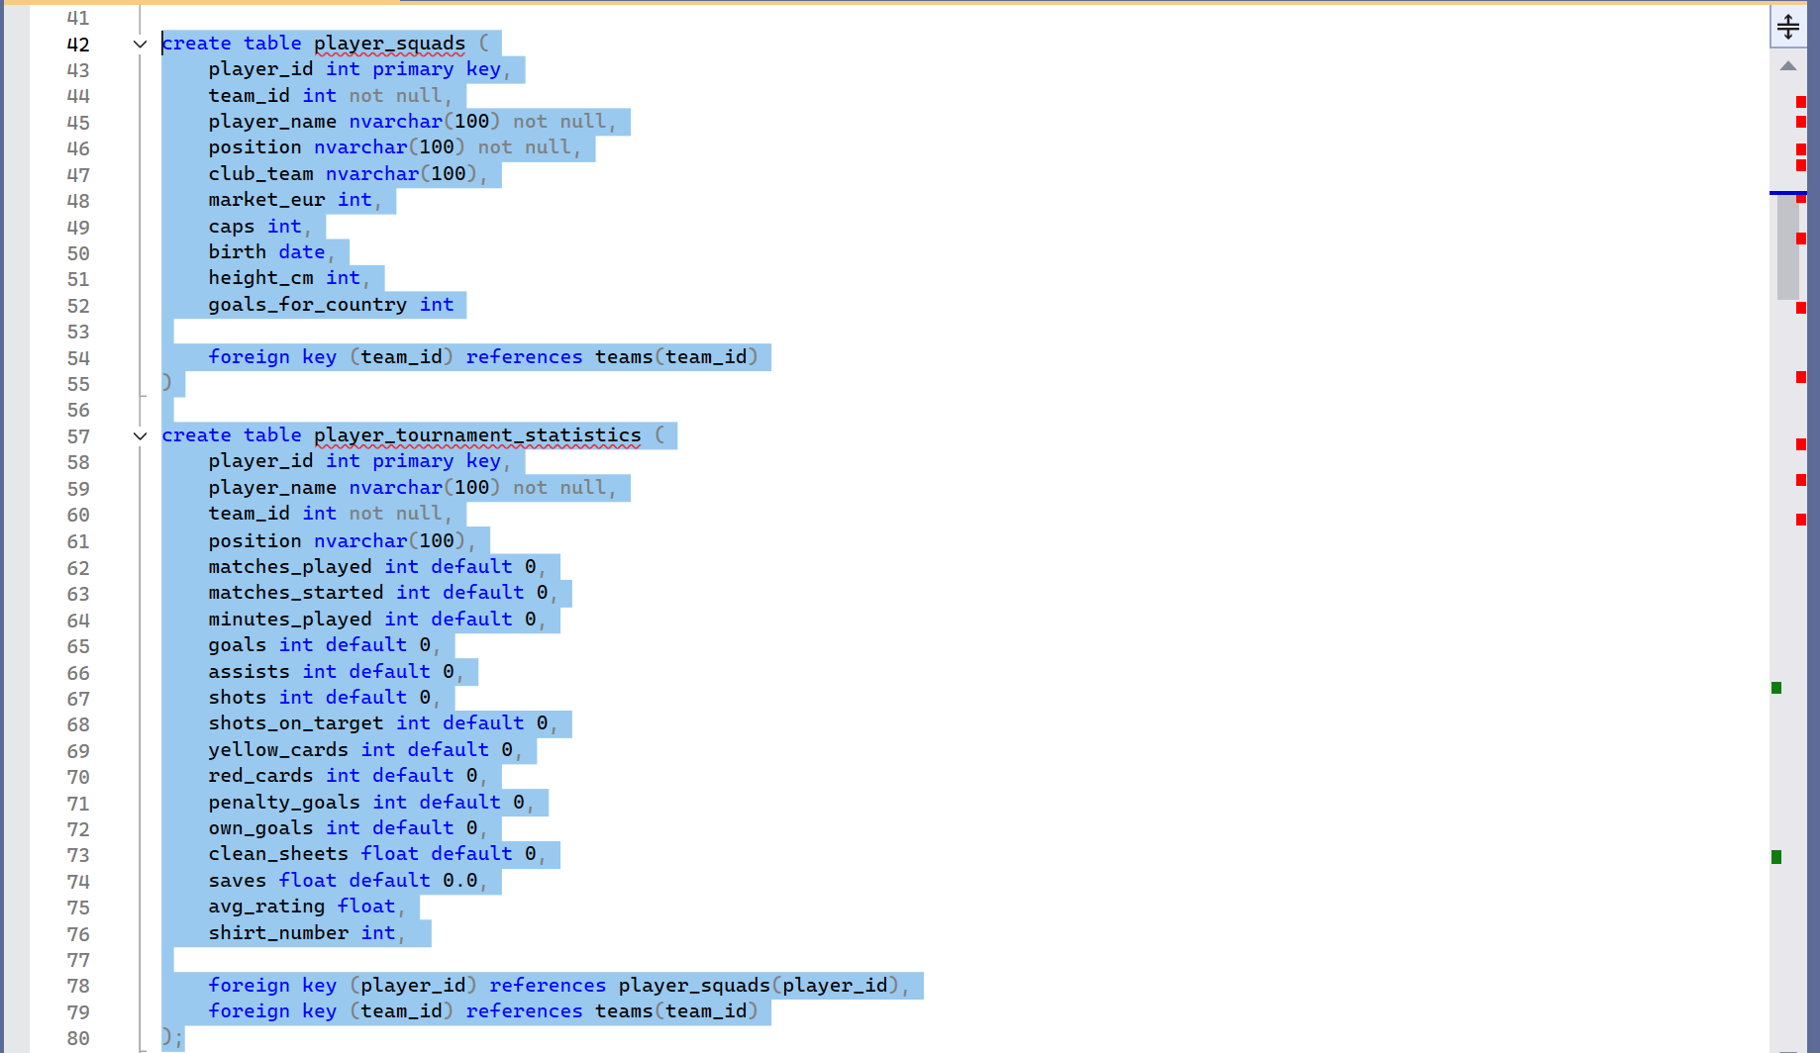
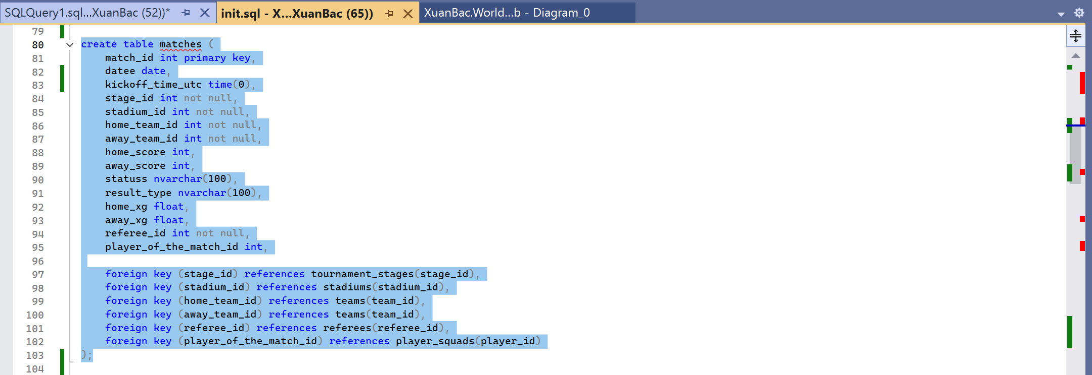
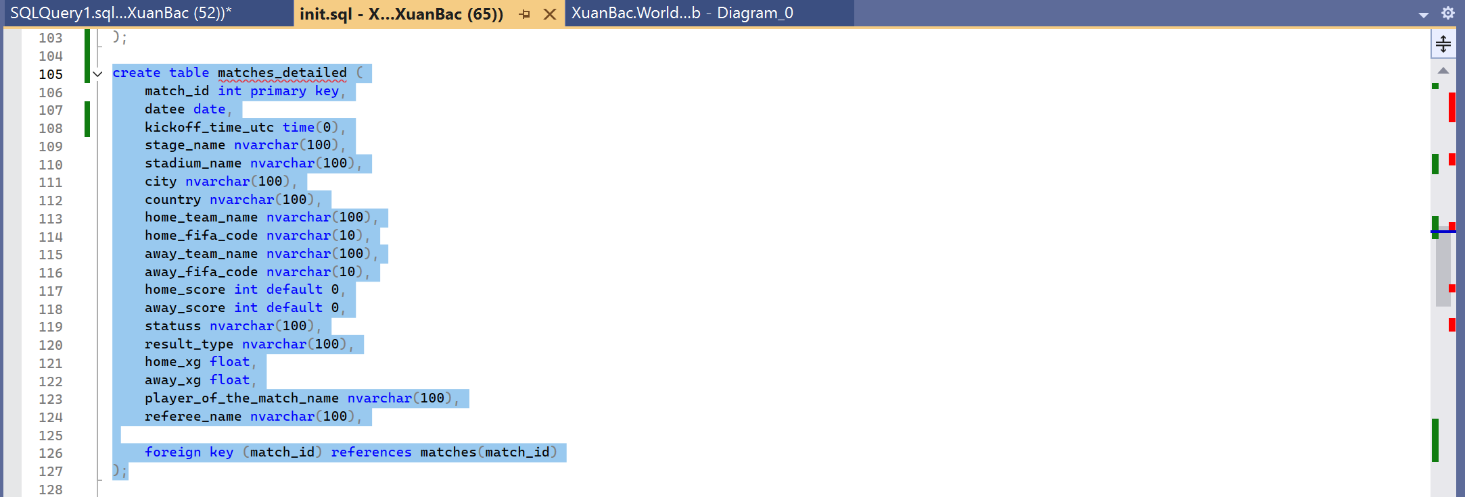
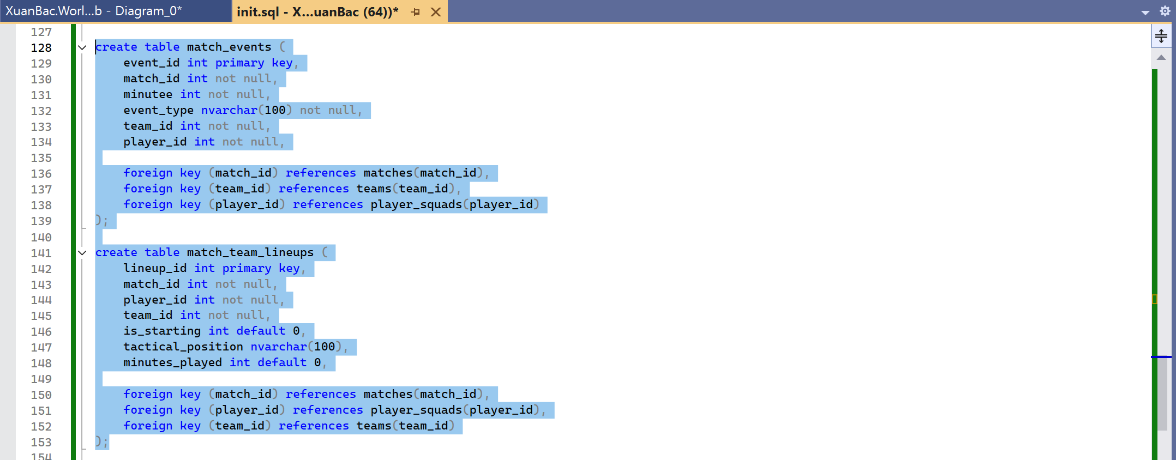
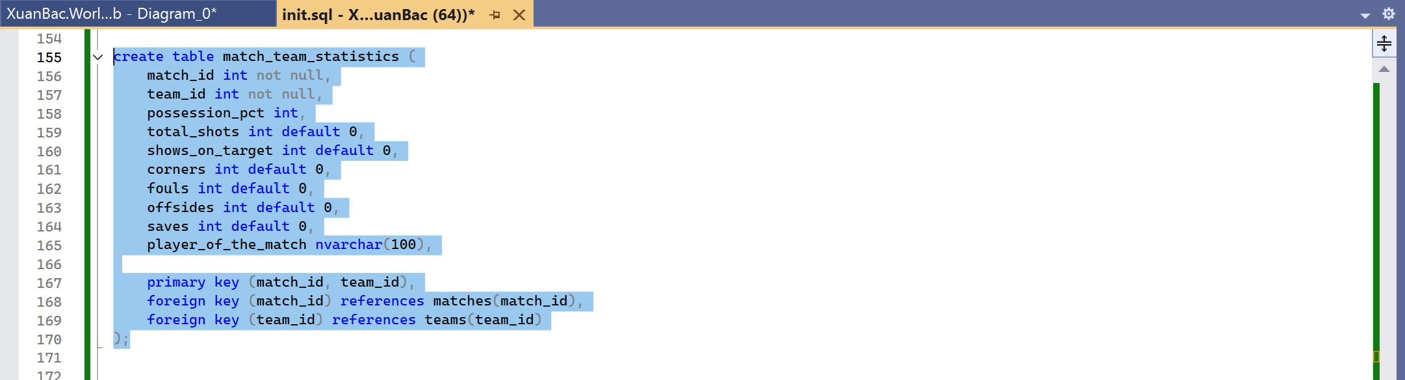
DB Diagram:
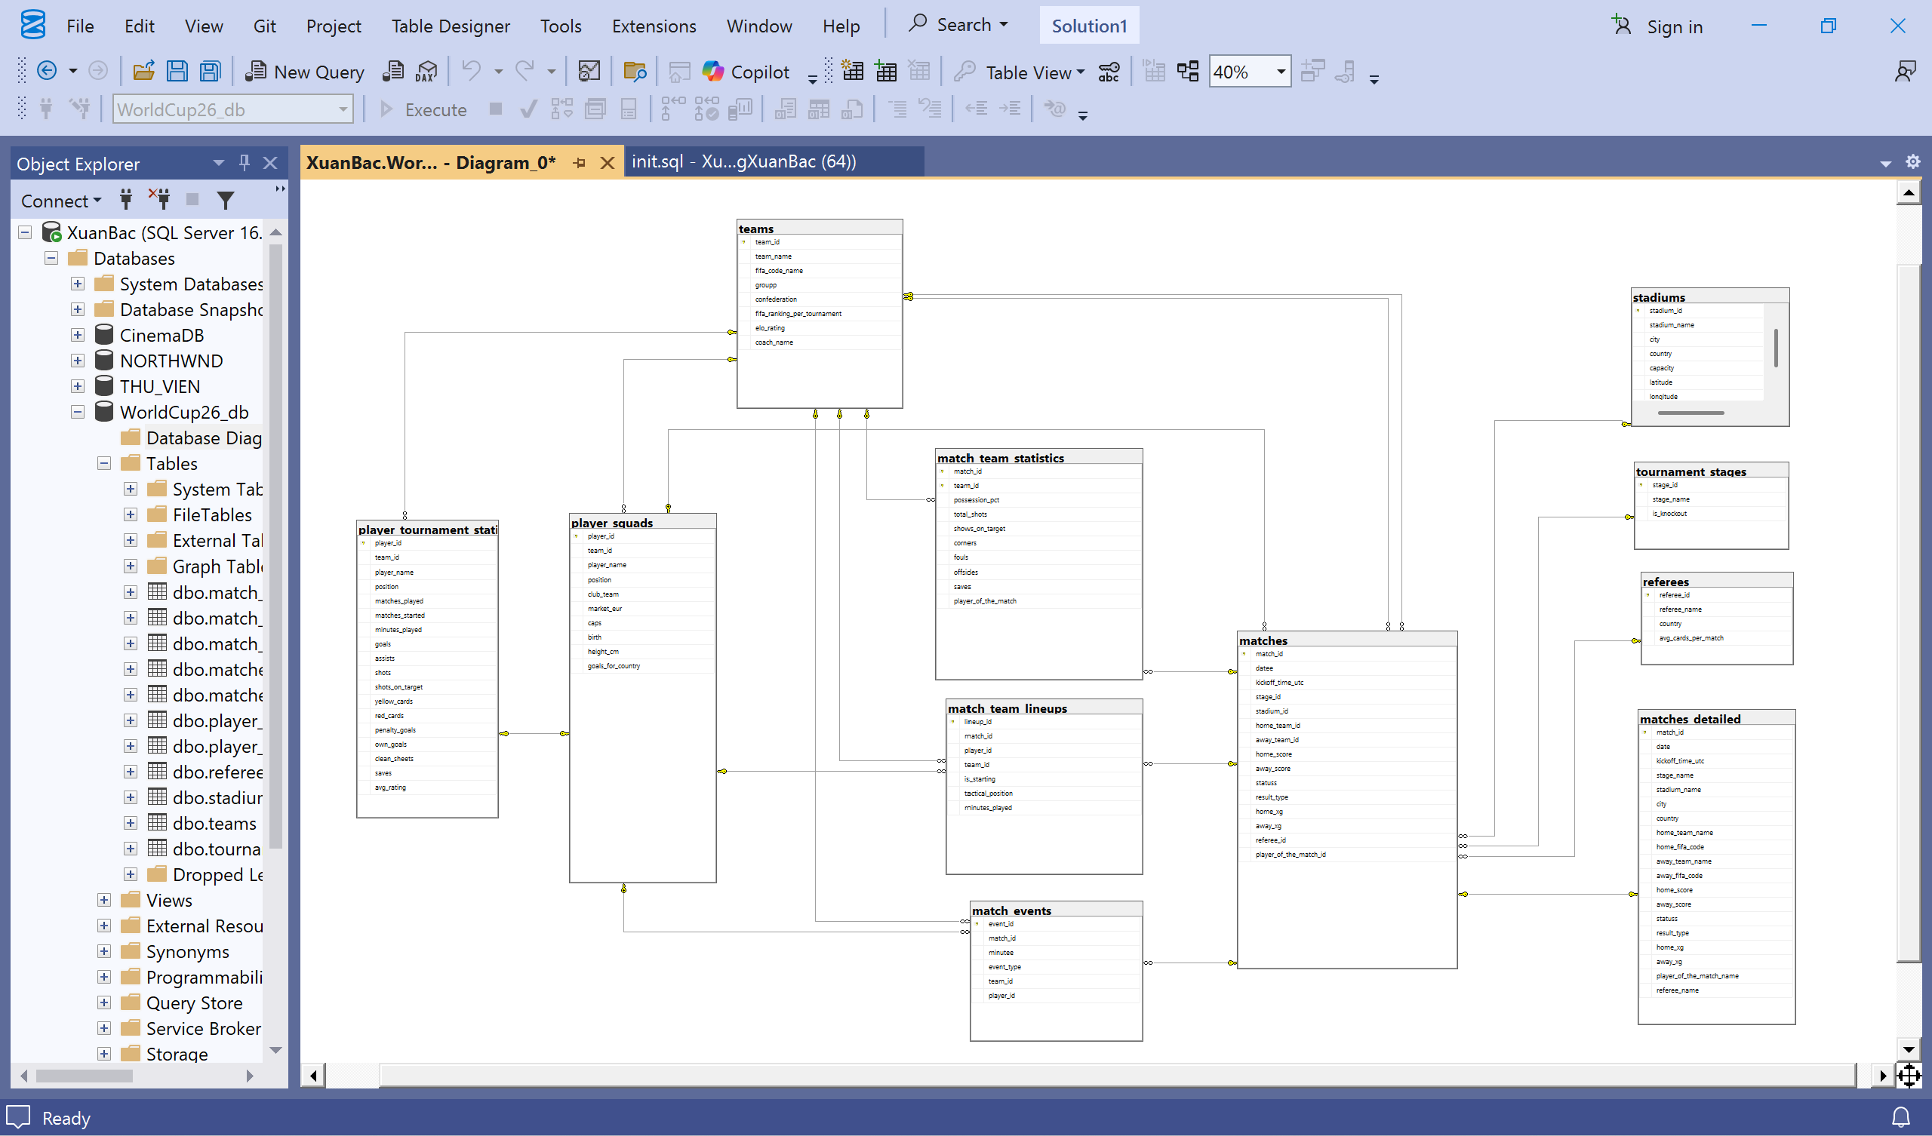

2.6. Nhập dữ liệu từ file .csv trên tập dataset:
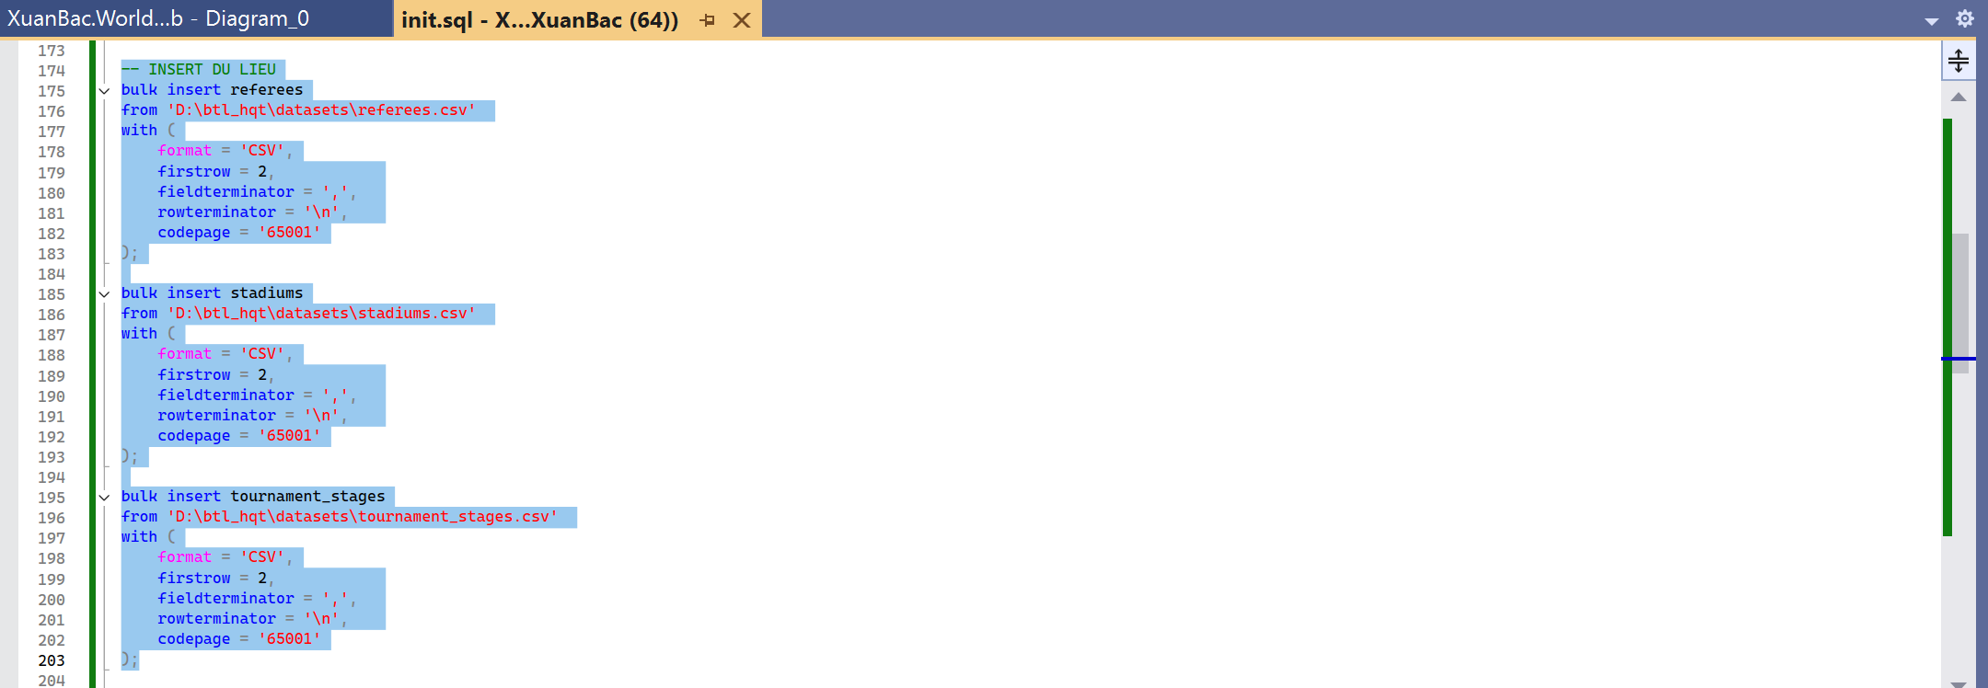
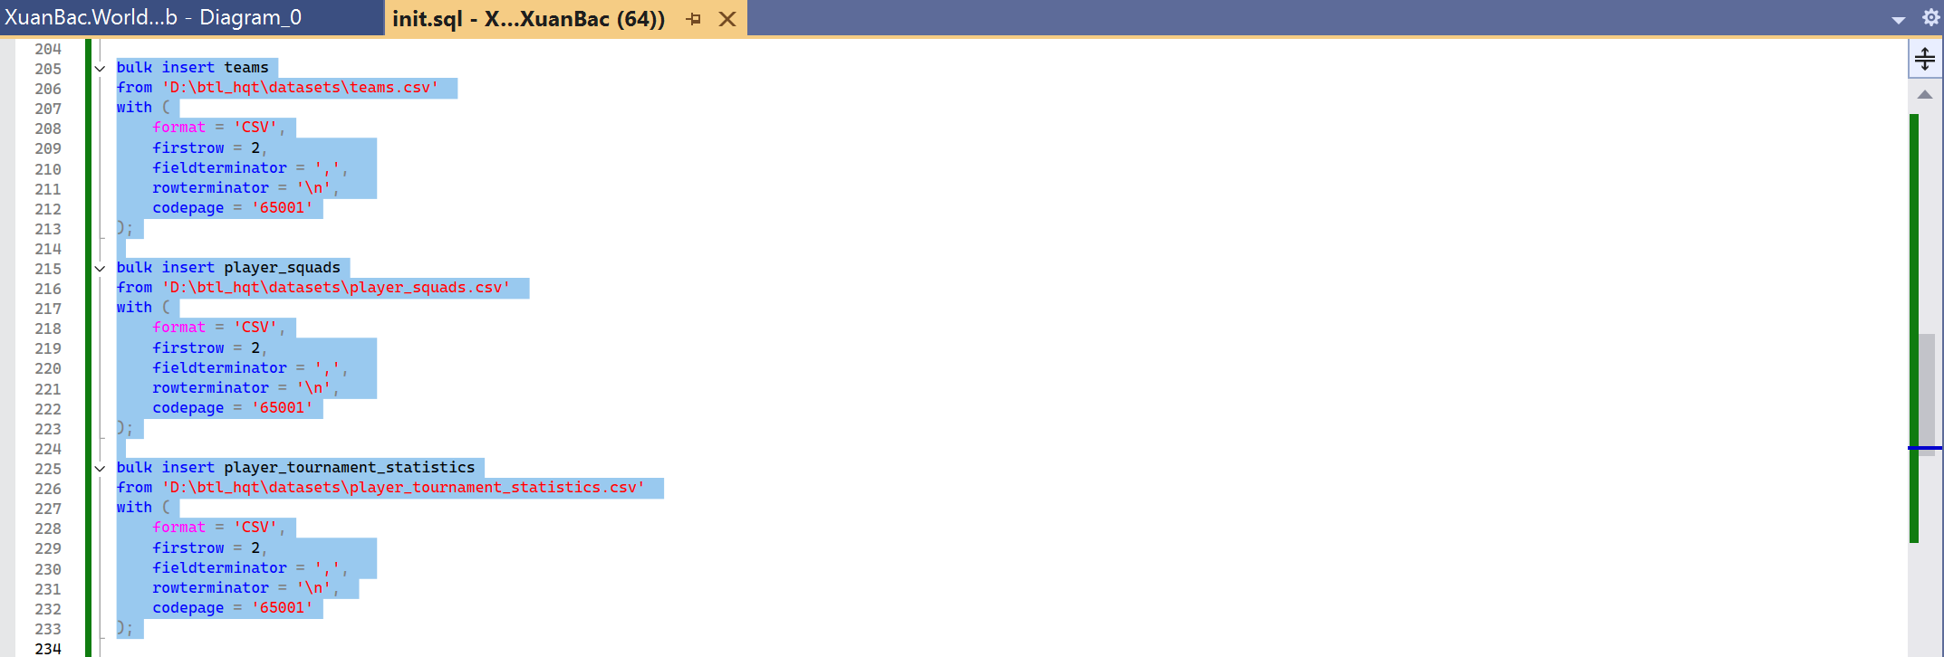
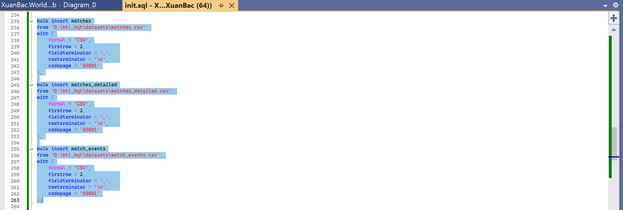
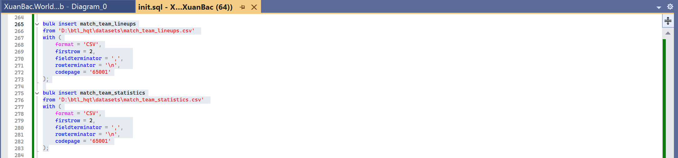

PHẦN 3: XÂY DỰNG CHỨC NĂNG NGHIỆP VỤ

3.1. Viết truy vấn báo cáo & nghiệp vụ (SQL):

3.2. Tạo VIEW:

3.3. Tạo Stored Procedures & Functions:

3.4. So sánh hiệu năng, kiểm thử & tối ưu cơ bản:

PHẦN 4: SẢN PHẨM:

PHẦN 5: HẠN CHẾ VÀ HƯỚNG PHÁT TRIỂN:

5.1. Hạn chế:

TỔNG KẾT
Nhóm đã triển khai thành công một hệ thống lưu trữ và quản lý dữ liệu cho bài toán phát hiện viêm phổi từ ảnh X-quang ngực, sử dụng MinIO làm hệ thống lưu trữ đối tượng trung tâm, kết hợp với MLflow để theo dõi quá trình huấn luyện mô hình.
Hệ thống đã thực hiện được các nội dung chính sau:
- Về khả năng lưu trữ: Thu thập và đưa dataset Chest X-ray Pneumonia từ Kaggle vào MinIO, đồng thời lưu trữ các thông tin quan trọng của hệ thống dự đoán (artifacts, models, checkpoints).
- Về khả năng sao lưu, khôi phục dữ liệu: Xây dựng quy trình sao lưu thủ công và sao lưu tự động, giúp giảm thiểu rủi ro mất dữ liệu.
- Vể khả năng bảo vệ dữ liệu: Triển khai Erasure Coding với 4 ổ đĩa, nâng cao khả năng chịu lỗi ở mức ổ cứng mà tiết kiệm dung lượng lưu trữ.
- Ngoài ra, nhóm cũng đã huấn luyện mô hình AI dự đoán, đạt độ chính xác cao, đồng thời theo dõi toàn bộ quá trình thí nghiệm trên MLflow.
Thông qua đồ án, nhóm đã nắm được quy trình xây dựng một hệ thống lưu trữ dữ liệu an toàn, từ khâu thu thập, lưu trữ, sao lưu đến bảo vệ dữ liệu bằng Erasure Coding. Đồng thời, các hạn chế về môi trường single-node, cơ chế backup còn đơn giản và thiếu giám sát tự động cũng đã được nhận diện rõ ràng, từ đó đề xuất các hướng phát triển như triển khai phân tán, Site Replication, và tích hợp hệ thống giám sát.
Tóm lại, nhóm đã hoàn thành bài tiểu luận, tạo nền tảng vững chắc để tiếp tục mở rộng thành một hệ thống lưu trữ và quản lý dữ liệu trong tương lai.

